Акт №1
О результатах контроля за исполнением концессионного соглашения от 25.10.2016г. №1, заключенного с АО «КрасЭко» в отношении объектов теплоснабжения, расположенных в п. Козулька Козульского района Красноярского края

пгт. Козулька 18.03.2024

Во исполнении распоряжения администрации Козульского района от 23.01.2024 №15-р, руководствуясь ст. 9 Федерального закона от 21.07.2005 №115-ФЗ «О концессионных соглашениях», комиссией проведена работа по контролю исполнения АО «КрасЭКо» условий концессионного соглашения от 25.10.2016г. №1.

- Период проверки: с 12.03.2024 по 20.03.2024гг.
- Проверяемый период - 2023г.
- Концессионер надлежащим образом был уведомлен об осуществлении проверки (письмо Исх. № ИК-365-17 от 25.01.2024)
- Цель проверки: контроль исполнения Концессионером условий концессионного соглашения, в том числе по осуществлению инвестиций в создание и реконструкцию объектов концессионного соглашения, осуществлению деятельности, предусмотренной концессионным соглашением, использованию (эксплуатации) объекта концессионного соглашения, проверка наличия и сохранности муниципального имущества.
- Комиссией, состав которой утвержден распоряжением администрации района от 23.01.2024 №15-р, осуществлены следующие мероприятия:
- 12.03.2024 в 14-00 проведен комиссионный визуальный осмотр объекта концессионного соглашения и соответствующего земельного участка, сформирована фототаблица.
6. По итогам контрольных мероприятий установлено:
- муниципальное имущество – модульная котельная, расположенная по адресу: Красноярский край, Козульский район, п. Козулька, ул. Восточная, 21Б, с оборудованием согласно Приложения №1 к концессионному соглашению и тепловые сети согласно Приложения №5 к концессионному соглашению используются (эксплуатируются) в целях согласно концессионного соглашения (осуществление производства, передачи и распределения тепловой энергии).
- в рамках исполнения обязательств сторон по концессионному соглашению на 2023г. мероприятий не запланировано.
- в рамках исполнения обязательств сторон по концессионному соглашению за 2023г. осуществлены инвестиции в размере 0,00 руб.
- в рамках исполнения плановых значений показателей деятельности Концессионера за 2023.:
№ п.п | Наименование показателя | Начальное значение показателя | Конечное значение показателя | Значение показателя за 2023г.
1 | Показатели надежности
 | Количество прекращений подачи тепловой энергии, теплоносителя в результате технологических нарушений на источниках тепловой энергии на 1 Гкал/час установленной мощности | 1,29 | 1,16 | 0
2 | Показатели энергетической эффективности
2.1. | Удельный расход топлива на производство единицы тепловой энергии, отпускаемой с коллекторов источников тепловой энергии | 299 | 296 | 286,9
Показатели представлены Концессионером письмо №09-7/1916 от 16.02.2024г.

Вывод комиссии: 1) В результате выездной проверки установлено, что в 2023г. мероприятия, согласно концессионного соглашения не проводились.
Мероприятия, прописанные в концессионном соглашении, согласно предоставленных ранее данных были выполнены на 11,5%.
№ п.п. | Наименование мероприятия | Срок выполнения мероприятий |  | Плановые (ориентировочные) затраты на реализацию мероприятий, тыс. руб. с учетом НДС |  | Фактические затраты на реализацию мероприятий, тыс. руб. с учетом НДС
1 | Оснастить теплообменное оборудование МКУ сетчатыми фильтрами | 2017г. |  | 600 |  | 24,172
2 | Внедрение установки дозирования комплексоната сетевого контура на МКУ | 2018г. |  | 600 |  | 59,038
3 | Установка модульного сооружения для размещения электро персонала | 2019г. |  | 1400
4 | Внедрение установки безразборной очистки теплообменного оборудования на МКУ | 2020г. | 800 |  | 597,600
5 | Внедрение в технологическую схему работы модульной котельной установки бак-аккумулятора, путем выполнения технологической обвязки с оборудованием котельной | 2020г. | п. 30 Концессионного соглашения, без указания стоимости мероприятия
6 | Установка автомобильных весов на котельной МКУ | 2021г. | 2500
 | ИТОГО |  |  | 5900 |  | 680,811

Письмом АО «КрасЭко» от 22.06.2023 №008/7525 была предоставлена информация с приложением подтверждающих документов о затратах на выполнение мероприятий за период 2017-2022гг. Согласно актуализированной информации осуществлены инвестиции в размере 680 811 руб.
Согласно п. 20 концессионного соглашения объем инвестиций изменению не подлежит.
АО «КрасЭко» (письмо №008/7653/1 от 26.06.2023) предложено осуществить замену мероприятий:
- установка модульного сооружения для размещения электро персонала (на территории котельной имеются 2 модульных сооружения для размещения персонала)
- установка автомобильных весов на котельной МКУ (не влияет на показатели надежности и эффективности)
На: реконструкция котельной в части внедрения установки по очистке холодной воды – 2025г.

Приложение: Фототаблица на 1 л. в 1 экз.

Акт составлен в 2-х экземплярах: 1- Администрация Козульского района, 1 –АО «КрасЭКо».

Члены комиссии:

Заместитель главы района по жизнеобеспечению, председатель комиссии |  | Нестин Юрий Борисович
Начальник отдела муниципального хозяйства администрации района |  | Шахрай Денис Евгеньевич
Специалист 1 категории по муниципальному имуществу администрации района |  | Гафарова Олеся Александровна
Начальник отдела по имуществу и земельным отношениям администрации района |  | Шарманова Александра Валерьевна
Начальник экономического отдела администрации района |  | Попова Ольга Анатольевна
Главный специалист по энергосбережению и ЖКХ администрации района |  | Винокурова Юлия Игоревна

ФОТОТАБЛИЦА
Приложение к акту № 1 от 18.03.2024г.
Адрес объекта: Красноярский край, Козульский район, пгт. Козулька,
ул. Восточная 21Б

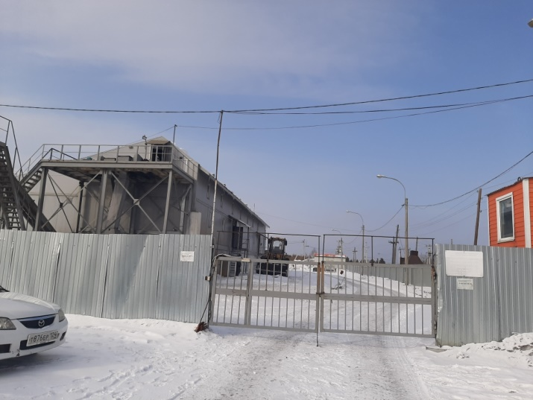  Модульная котельная | 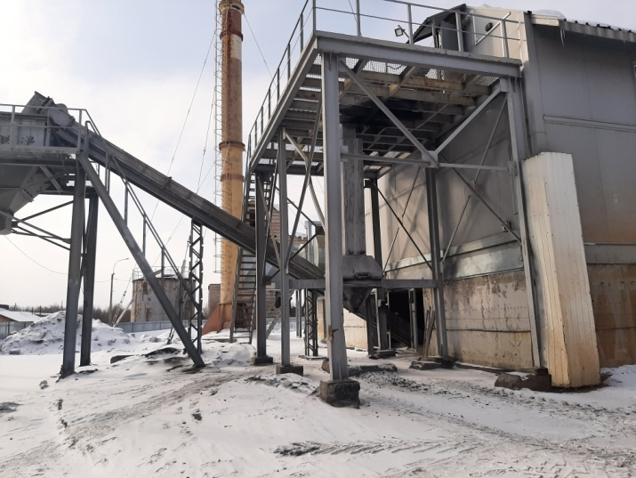
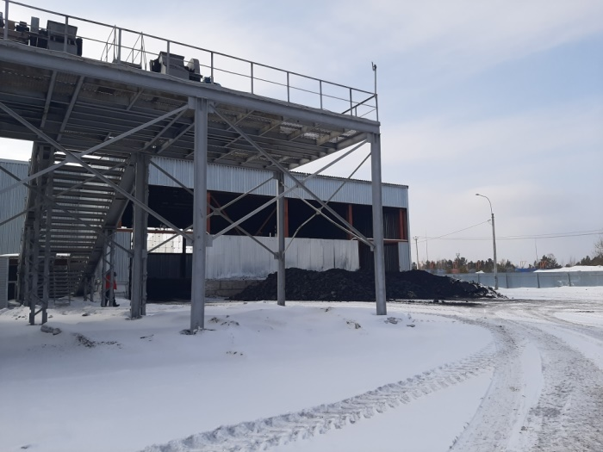 | 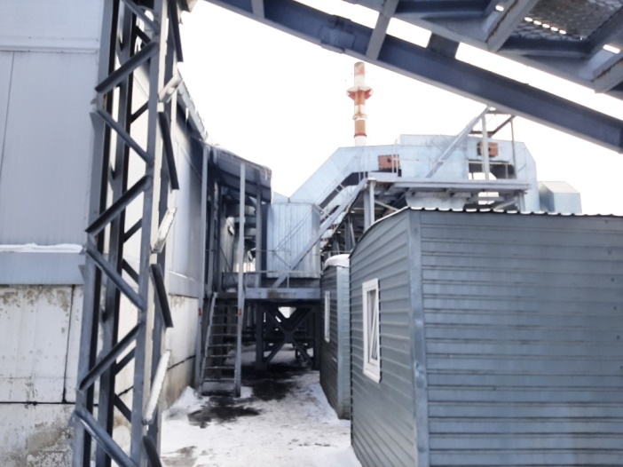
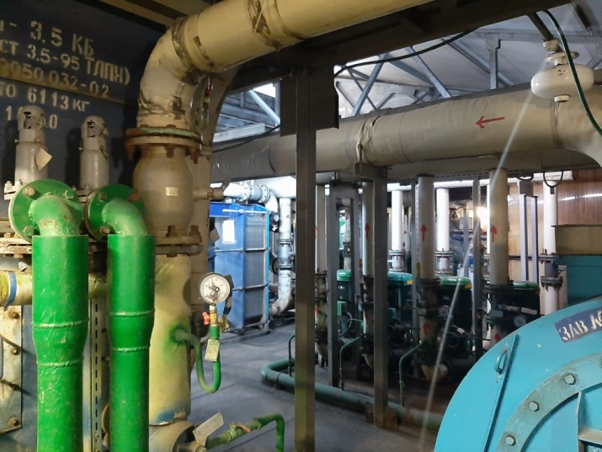 | 